КОНСПЕКТ УРОКА
ОБУЧЕНИЯ ГРАМОТЕ В 1 КЛАССЕ.
Данный урок – урок приобретения новых знаний. Относится к букварному периоду. Это первый урок знакомства с данной буквой. Конспект урока содержит виды и формы деятельности, способствующей познавательной активности детей, коррекции речи, коммуникативных умений.
Тема: Звук и буква «Яя»
Тип урока: Урок изучения и обобщения новых знаний.
Цель: познакомить со звуком и буквой « Яя»
Задачи:
образовательные:
-учить выделять звук [йа] на слух и при чтении;
-создать условия для формирования у учащихся правильного слогового чтения слов с буквой «я» в начале;
коррекционно-развивающие:
-развитие мышления через формирование аналитико- синтетической деятельности;
-развитие и коррекция речи путем полных ответов на вопросы учителя, построения грамматически правильно оформленных предложений, уточнения, обогащения и активизации словарного запаса детей;
- развитие фонематического восприятия.
воспитательные:
- формирование коммуникативных умений (умения внимательно слушать учителя и друг друга) через создание игровых ситуаций.
Оборудование: учебник «Букварь» под ред. Воронковой В., иллюстрации, слоговая таблица, магнитные буквы, кассы букв, кукла Баба Яга.
Ход
1. Организационное начало урока. Психологический настрой
Ну - ка проверь дружок,
Ты готов начать урок?
Все ль на месте,
Все в порядке:
Ручка, книжка тетрадка?
Все ли правильно сидят?
Все ль внимательно глядят?
Спинку ровненько держи,
На уроке не шуми,
Ручки полочкой на стол,
начинаем разговор.
- Сегодня на уроке мы познакомимся с новым звуком и буквой.
Но сначала давайте повторим уже изученные буквы.
2.Актуализация знаний.
1) назовите все изученные буквы (по цепочке)
2) назовите гласные, назовите согласные.
3) «красный - синий» учитель называет слова, если они начинаются на гласный звук, дети показывают красный кружок, если на согласный – синий.(арбуз, банан, дерево, урок, облако, гусь, ёжик, Емеля)
4) чтение по слоговой таблице, слоги с буквами «е», «ё»
5) чтение знакомых слов: (слова из домашнего текста, напечатаны на доске)
УТЕНОК ЛИСЁНОК
ЖЕРЕБЁНОК ТЕЛЁНОК
КОЗЛЕНОК КОТЁНОК
- чтение слов по порядку и вразброс;
- прочитайте название детёныша домашней птицы;
- кем он станет когда вырастет?
- прочитайте название детёныша дикого животного;
- кем он станет когда вырастет?
-прочитайте названия детёнышей домашних животных;
- игра «День-ночь» (учитель говорит: «ночь», дети закрывают глаза, а в это время учитель закрывает одно из слов. Когда говорит: «день», дети открывают глаза и называют спрятанное слово.
3. Физкультминутка. (отпрыгать, отхлопать и протопать каждое слово)
Шла коза по мостику и
виляла хвостиком
на дощечку наступила
прямо в речку угодила.
4.Усвоение нового материала.
1. Выделение звука.
- назовите общий звук в слова : ящерица, яма, яблоко. (звук [йа])
- посмотрите на карточку на доске, здесь написано слово «яма». Прочитайте буквы, которые мы уже знаем. Покажите новую букву. Это буква «Я»
- сколько слогов в слове «яма»? (два слога)
Назовите первый слог. Из скольких букв он состоит? (из одной буквы)
- Произнесите ещё раз первый слог. Скажите сколько в нем слышится звуков? (два звука)
- назовите эти звуки. (звуки [й] [а])
- если буква «Я» стоит в начале слова, то обозначает два звука»
-придумайте слова, начинающиеся на букву «Я»
Курица снесла…(яйцо)
Солнце светит очень…(ярко)
На дереве спелое …(яблоко)
2.Знакомство с буквой.
1) -Еще раз посмотрите внимательно на букву, подумайте на что она похожа?(ответы детей)
- Показ иллюстрации
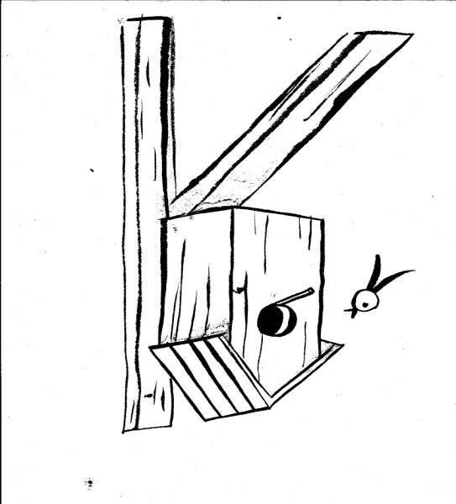

Поглядите-ка, друзья, смастерил скворечник я.
А в скворечник залетела вместо птички буква «Я»
2) выложите букву «Я» из косточек.
3) послушайте стихотворение про букву «Я»:
Буква «Я» шагает гордо.
Всем на свете буква «Я»
Доложить готова:
А вы знаете, кто я?
Вы не знаете, кто я?
Буква, слог и слово.
3.Чтение слов:
- Ребята, посмотрите кто это к нам пришёл? (учитель показывает куклу Бабы Яги из кукольного театра)(это баба Яга)
- Она говорит, что заглянула к нам на урок, чтобы узнать, как читать слова с буквой «Я»
- Как вы думаете, почему её так интересует эта буква? (потому что её имя начинается на «Я»)
- давайте составим имя Бабы Яги из букв. (Один ученик - у доски. Остальные - на партах работают с кассой букв)
- Вы, ребята, очень порадовали Бабу Ягу. Наконец то она узнала, как пишется её имя. На радостях Баба Яга призналась, что в своей избушке она спрятала двух детей - братика и сестричку. Заколдовала их так, что они забыли свои имена и свой дом.
-Давайте им поможем.
Дети отгадывают имена и составляют их из букв. (Яна и Яша)
- Давайте составим про Яну и Яшу предложения, так чтобы они вспомнили про свой дом. (Мама любит Яну и Яшу. У Яны есть кукла. Яша любит рисовать. и т.д)

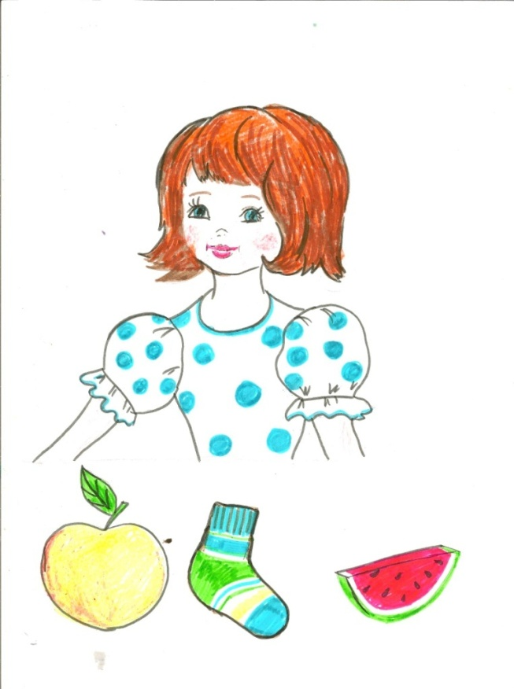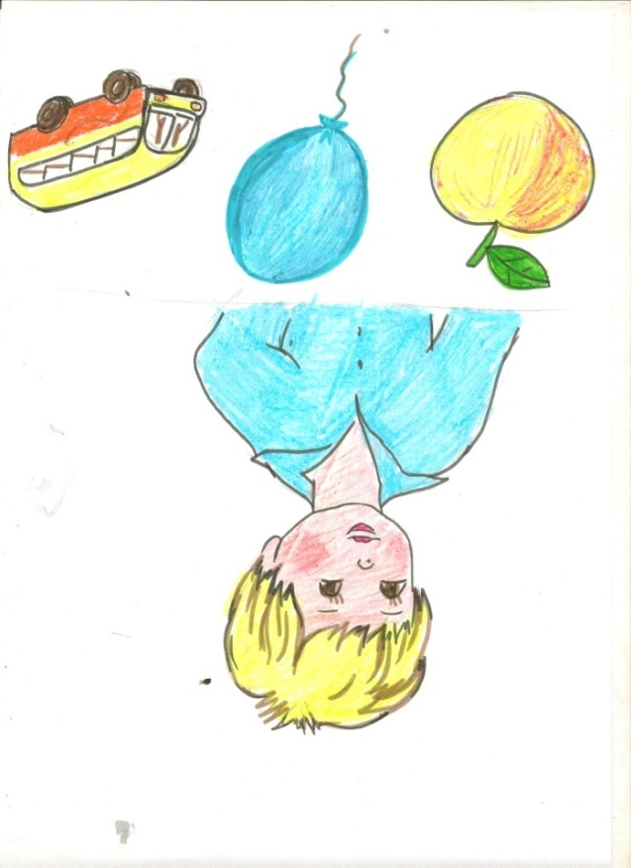

5. Физкультминутка.
Благодаря вам, ребята, дети вспомнили про свой дом и убежали из логова Бабы Яги. По пути им много чего встретилось. Если в слове - названии предмета, есть буква «Я» – это помощник бабы Яги, нужно спрятаться, если нет - бежим дальше. (змея, камень ,река, яма ,ястреб ,лиса, волк, заяц, ёжик, яйцо, ягода. Дерево, яблоня, дом.)
6. Чтение страницы букваря.
- Бабе Яге стыдно за свое поведение. Она раскаивается и просит вас разрешить ей остаться на уроке. Уж очень хочется ей послушать как вы читаете букварь.
- Разрешим её остаться?
(только пусть пообещает больше не похищать детей)
Чтение по букварю стр.112
- рассматривание букварной страницы, беседа по содержанию.
- чтение слов под картинками;
- чтение предложений (Хоровое чтение, чтение по цепочке,)
- составление похожих предложений со словами моя, моё, мои, твоя, твоё, твои.
- чтение текста:
а) работа с иллюстрацией;
б) чтение учениками по предложениям;
г) вопросы по содержанию текста;
д) выборочное чтение:
- прочитайте, что делал Яша;
- кто сажал яблони;
- кто поливал яблони.
7.Домашнее задание.
- Ваше домашнее задание: научитесь читать правильно, без ошибок стр. 112 Букваря.
8. Итог урока.
- С какой буквой вы сегодня познакомились? Что интересного вы узнали про эту букву?( В начале слова буква «Я» даёт два звука [й] [а])
- Что понравилось вам на уроке?

